Basın Bülteni

16 Mayıs 2018

“Reklamın Oscarları” olarak değerlendirilen
Effie’den Artema’ya gümüş ödül

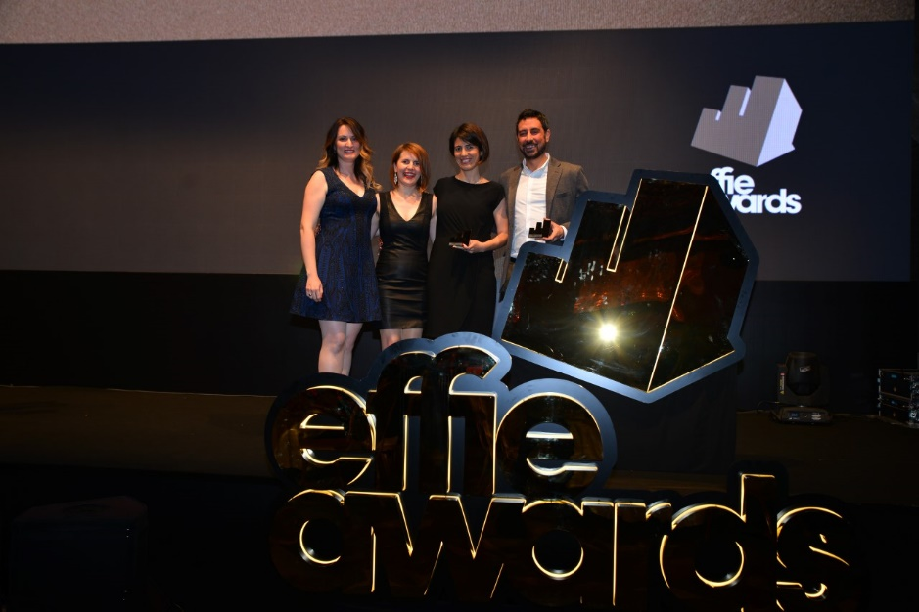

Reklamcılar Derneği ve Reklamverenler Derneği’nin, Effie Worldwide Inc. iş birliğiyle düzenlediği 10. Effie Türkiye Reklam Etkinliği Yarışması’nın kazananları belli oldu. En etkili reklam ve pazarlama iletişimi kampanyalarının ödüllendirildiği Effie 2018’de; reklamveren, reklamcı ve akademisyenlerden oluşan büyük jüri, “Artema ile Mutfakta Her Şeyi Kolayca Yıkama Devrini Açın” reklam kampanyasını Gümüş Effie ile ödüllendirdi. TBWA\ISTANBUL tarafından hazırlanan kampanya, Artema’nın el duşlu mutfak bataryalarını tanıtıyor.

Artema, 2015 yılında da “Engin’le Dayanıklılık Testleri” kampanyasıyla Gümüş Effie almıştı.

